**Приложение Е**

1. Стиль оформления сайта облегчает ее восприятие как самим автором, так и другими пользователями, которые, возможно, будут его проверять. Были составлены требования по стилю оформления сайта:

* Наименование объектов программы должны максимально точно отражать их работу;
* Стиль оформления текстов модулей определяет использование отступов, комментариев, пропусков строк, облегчающих понимание программы, цветовая гамма должна быть спокойной.

1. В качестве примера разработки рассмотрим процесс онлайн подачи заявки.

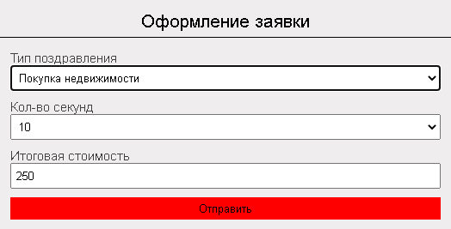

Данные для устройства на работу берутся из таблицы в базе данных, а в таблицу попадают через заполнение формы на сайте

Создаём формы заполнения:

<div>  
<form class="form" action="" method="post" style="margin: 0 auto;">  
  
<div>  
<label>Тип поздравления</label>  
<select name="service" onchange="Summa()">';  
<option value="День рождения">День рождения</option>

<option value="Свадьба">Свадьба</option>

<option value="Выход на пенсию">Выход на пенсию</option>

<option value="Покупка недвижимости">Покупка недвижимости</option>

<option value="Покупка транспорта">Покупка транспорта</option>

</select>  
</div>  
  
<div>  
<label>Кол-во секунд</label>  
<select name="kol" onchange="Summa()">  
<option>5</option>  
<option>10</option>  
<option>15</option>  
<option>20</option>  
<option>25</option>  
<option>30</option>  
</select>  
</div>  
  
<div>  
<label>Итоговая стоимость</label>  
<input type="text" name="summa" readonly placeholder="Выберите кол-во секунд">  
</div>  
  
<div>  
<input type="submit" name="AddSend" value="Отправить">  
</div>  
</form>  
</div>

Для работы с базой, её нужно подключить и соединить с заполняемыми формами на сайте:

<?  
$link = mysqli_connect('localhost', 'volodya228_etln', 'Qwerty123', 'volodya228_etln') or dir("Connection error!");  
session_start();  
$site_name = "Радио «Эталон»‎‎";  
?>  
<?  
if (isset($_POST['AddSend'])) {  
$fio = $_SESSION['fio'];  
$adress = $_SESSION['adress'];  
$phone = $_SESSION['phone'] ;  
$service = $_POST['service'];  
$kol = $_POST['kol'];  
$summa = $_POST['summa'];  
$result = mysqli_query($link, "INSERT INTO `orders`(`fio`, `adress`, `phone`, `service`, `kol`,`delivery`, `summa`, `status`) VALUES ('$fio', '$adress', '$phone', '$service', '$kol','$delivery', '$summa', 'Создана')");  
  
if ($result) {  
$message_event = "Заявка на поздравление успешно создана!";  
}  
else {  
$message_event = "Не удалось создать заявку: ".$link->error;  
}  
}  
?>

После добавил тип поздравления на выбор:

<label>Тип поздравления</label>  
<select name="service" onchange="Summa()">';  
<option value="День рождения">День рождения</option>  
<option value="Свадьба">Свадьба</option>  
<option value="Выход на пенсию">Выход на пенсию</option>  
<option value="Покупка недвижимости">Покупка недвижимости</option>  
<option value="Покупка транспорта">Покупка транспорта</option>  
</select>

Аналогичным образом были сформированы другие странички: «авторизация», «галерея» и др.

Для более подробного понимания работы системы были спроектированы модели диаграммы классов и диаграммы последовательностей.